Ngày dạy: 07/02/2025

Tiết 21

- Thường thức âm nhạc: Giới thiệu khèn và sáo trúc

- Ôn Bài đọc nhạc số 3

I. MỤC TIÊU
1. Kiến thức:
- HS hiểu biết sơ lược về đặc điểm, cấu tao 2 loại nhạc cụ dân tộc: Khèn và sáo trúc.
- Đọc chuẩn xác Bài đọc nhạc số 3 kết hợp đánh nhịp và gõ đệm.
2. Năng lực:
- Năng lực chung: năng lực thể hiện âm nhạc, cảm thụ và hiểu biết âm nhạc
- Năng lực đặc thù:
+ Đọc chuẩn xác bài đọc nhạc số 3 kết hợp các hình thức gõ đệm và đánh nhịp 2/4
+ Nhận biết được hình dáng, tên gọi và âm sắc của 2 nhạc cụ dân tộc sáo trúc và khèn khi xem biểu diễn
3. Phẩm chất:
- Quan phần tìm hiểu về khèn và sáo trúc, HS thêm hiểu biết và yêu mến nhạc cụ dân tộc Việt Nam. Có ý thức giữ gìn, bảo tồn những giá trị mà cha ông đã lưu giữ biết bao đời.
II. THIẾT BỊ DẠY HỌC VÀ HỌC LIỆU
1. Giáo viên: SGV, đàn phím điện tử, nhạc cụ gõ, phương tiện nghe – nhìn và các tư liệu file âm thanh phục vụ cho tiết dạy.

2. Học sinh: SGK Âm nhạc 6, nhạc cụ gõ. Tìm hiểu trước về sáo trúc, khèn.
III. TIẾN TRÌNH DẠY HỌC
1. Hoạt động 1: Khởi động (Mở đầu)
a. Mục tiêu: Tạo hứng thú cho HS vào bài học và giúp HS có hiểu biết ban đầu về bài học mới
b. Nội dung: HS hình ảnh và nghe âm thanh
c. Sản phẩm: HS thực hiện theo yêu cầu của GV
d. Tổ chức thực hiện:
- GV cho Hs xem một vài hình ảnh ( qua trình chiếu hoặc tranh ảnh) về một số nhạc cụ dân tộc, HS đoán tên các nhạc cụ ( Đàn tơ- rưng, đàn nguyệt, đàn bầu, khèn, sáo, trúc,...)
GV giới thiệu vào bài học.
2. Hoạt động 2: Hình thành kiến thức mới
* Kiến thức 1: Tìm hiểu về nhạc cụ khèn
a. Mục tiêu: HS nắm được thông tin cơ bản về nhạc cụ khèn và sáo trúc.
b. Nội dung: HS trình bày câu trả lời
c. Sản phẩm: HS đưa ra được câu trả lời phù hợp với câu hỏi GV đưa ra
d. Tổ chức thực hiện:
Hoạt động của GV và HS | Nội dung
- GV mở 1-2 đoạn video ngắn hòa tấu nhạc cụ dân tộc, trong đó có sáo trúc về khèn. Dẫn vào bài. Từ hoạt động nghe file âm thanh/ xem video hòa tấu nhạc cụ dân tộc  - GV tổ chức hoạt động nhóm: Từng cá nhân đưa ra thông tin đã chuẩn bị, cùng thảo luận, thống nhất nội dung để cử đại diện trình bày trước lớp  - HS làm theo yêu cầu của giáo viên  - HS nghe/xem một số file âm thanh/ video có biểu diễn khèn/ múa khèn ( khuyến khích sử dụng tư liệu do HS sưu tầm)  - HS lắng nghe các nhóm trình bày, các nhóm nhận xét cho nhauHS lắng nghe các nhóm trình bày, các nhóm nhận xét cho nhau  - GV nhận xét, bổ sung kiến thức cần ghi nhớ.  + Khèn là loại nhạc cụ truyền thống độc đáo vùng núi phía Bắc. Khèn mang một ý nghĩa vô cùng sâu sắc trong đời sống tinh thần của đồng bào nơi đây. Khèn được sử dụng trong các ngày lễ tết, lễ hội... Tiếng khèn như linh hồn của người dân, họ có thể thông qua tiếng khèn để gửi gắm, hiện tiếng lòng của mình với bạn tình, với cộng đồng và với thiên nhiên hùng vĩ.  - GV tổ chức hoạt động nhóm: Từng cá nhân đưa ra thông tin đã chuẩn bị, cùng thảo luận, thống nhất nội dung để cử đại diện trình bày trước lớp  - Trả lời câu hỏi trong SGK:  + Đặc điểm chung nhất của hai nhạc cụ khèn và sáo trúc: 2 nhạc cụ được làm bằng chất liệu gì? => (tre, trúc); Hình dáng như thế nào? => (hình ống); Tạo ra âm thanh bằng tác động gì?=> (làn hơi)  - HS lắng nghe các nhóm trình bày, các nhóm nhận xét cho nhau.  - HS nghe/xem một số file âm thanh/ video đọc tấu hoặc hòa tầu sáo trúc ( khuyến khích sử dụng tư liệu do HS sưu tầm).  *Cảm nhận âm nhạc: GV gợi mở cho HS cảm nhận những nét đặc sắc trong âm thanh âm sắc của tiếng sáo (du dương, réo rắt, mênh mang dàn trải tạo cảm giác yên bình,...) cũng như âm thanh đặc trưng của tiếng khèn (khè khè, khỏe khoắn, âm vang mạnh mẽ như sức mạnh của những người đàn ông nơi núi rừng hoang dã,...).  - Giáo dục HS ý thức bảo tồn và gìn giữ những nét văn hóa các vùng miền. | - Nghe âm thanh của khèn và sáo trúc  - Tìm hiểu nhạc cụ khèn  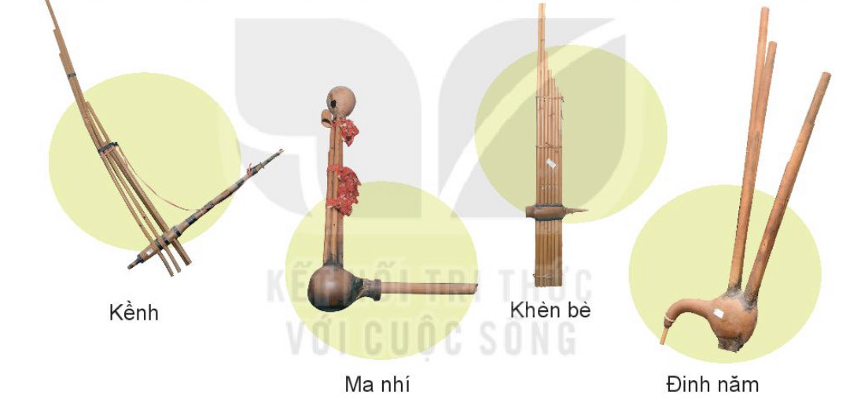  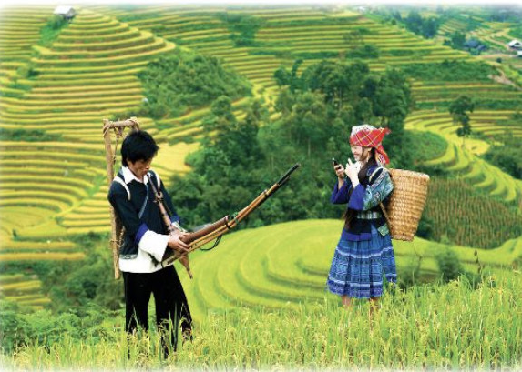  - Tìm hiểu nhạc cụ sáo trúc  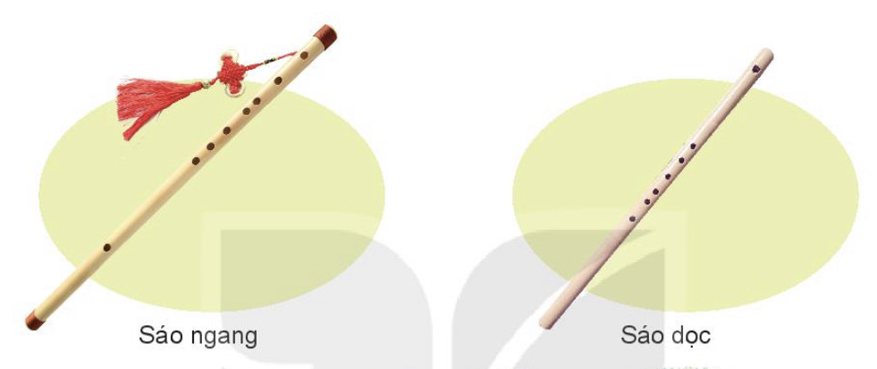
3. Hoạt động 3: Hoạt động luyện tập
a. Mục tiêu: Học sinh luyện tập Bài đọc nhạc số 3
b. Nội dung: HS ôn luyện đọc nhạc kết hợp gõ đệm theo phách hoặc đánh nhịp 4/4.
c. Sản phẩm: HS hát đúng theo nhịp và trình bày tốt
d. Tổ chức thực hiện:
Hoạt động của GV và HS | Nội dung
- GV đàn giai điệu và đọc Bài đọc nhạc số 3 (1 lần), HS lắng nghe đọc nhâm theo.  - Bắt nhịp cho cả lớp đọc bài 1 lần.  - Tổ chức ôn luyện nhóm HS đọc nhạc kết hợp gõ đệm theo phách hoặc đánh nhịp  - Từng nhóm HS trình bày bài đọc nhạc trước lớp. HS quan sát, nhận xét, sửa lỗi sai cho nhau.  - GV nhận xét, sửa những chỗ HS đọc chưa đúng. Đánh giá phần đọc nhạc của HS. | * Ôn tập: Bài đọc nhạc số 3.  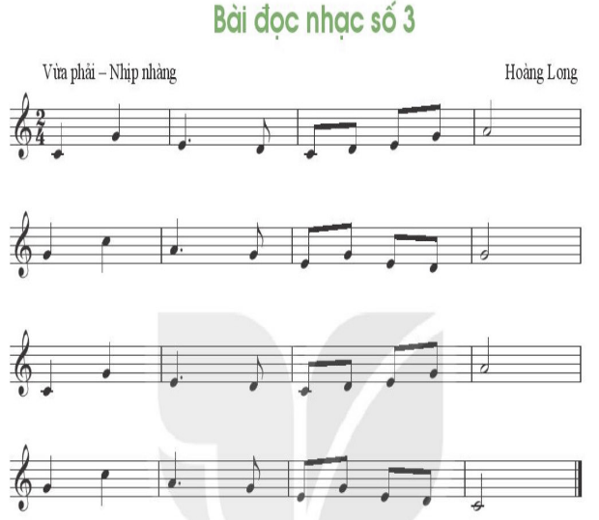
4. Hoạt động 4: Hoạt động vận dụng
a. Mục tiêu: HS vận dụng- sáng tạo các hiểu biết kiến thức, kĩ năng và tích cực thể hiện bản thân trong hoạt động trình bày
b. Nội dung: HS trình bày hiểu biết
c. Sản phẩm: HS năng động, tích cực biểu diễn âm nhạc, cảm thụ và trình bày hiểu biết về âm nhạc
d. Tổ chức thực hiện:

Hoạt động của GV và HS | Nội dung bài học
- HS chia sẻ những hiểu biết của mình về 2 loại nhạc cụ đân tộc đã học cho bạn bè, người thân nghe. | 1. Vận dụng
*Tổng kết tiết học
- GV cùng HS hệ thống các nội dung và yêu cần đạt của bài học.
- Khuyến khích HS tìm hiểu thêm các loại nhạc cụ dân tộc khác để thấy được sự đa dạng trong kho tàng nhạc cụ dân tộc của Việt Nam. HS ở miền núi có thể khuyến khích tập thổi kèn lá.
*Chuẩn bị bài mới:
Chuẩn bị các nội dung sau đẻ trình điển váo tiết Vận đụng - Sáng tạo:
- Luyện tập, hoàn thiện bài hát Mưa rơi đưới các hình thức đã học.
- Đặt lời cho Bài đọc nhạc số 3
- Sưu tầm thêm một số bản độc tấu, hoá tấu của khèn và sáo trúc.

